VENTE  - Ganshoren -  Prix: 249.000 €  Réf: 8733-1 | 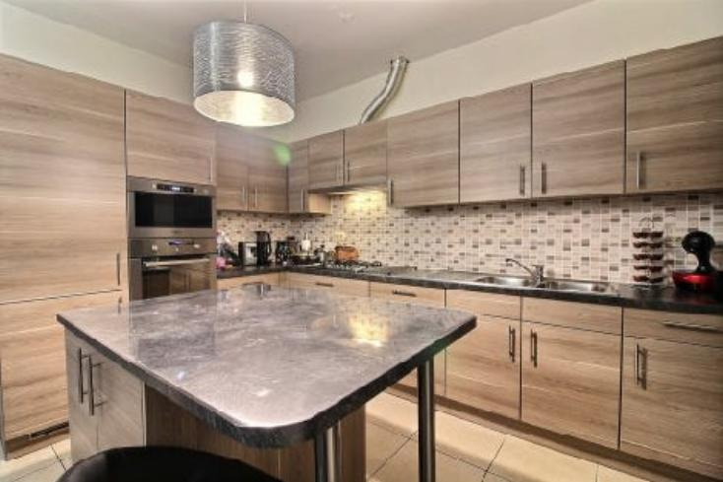
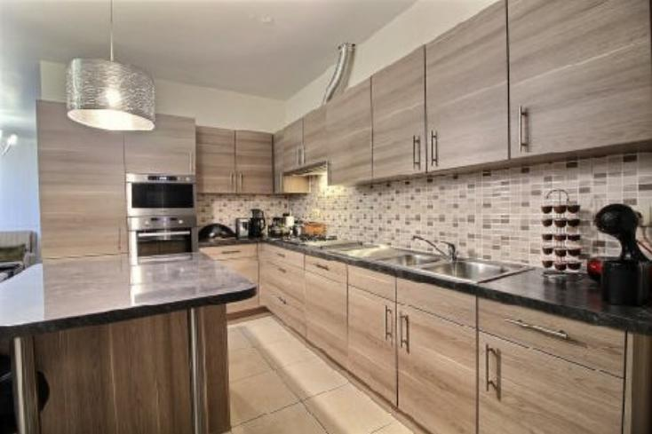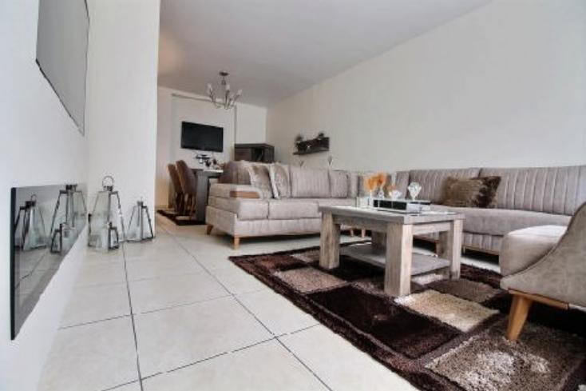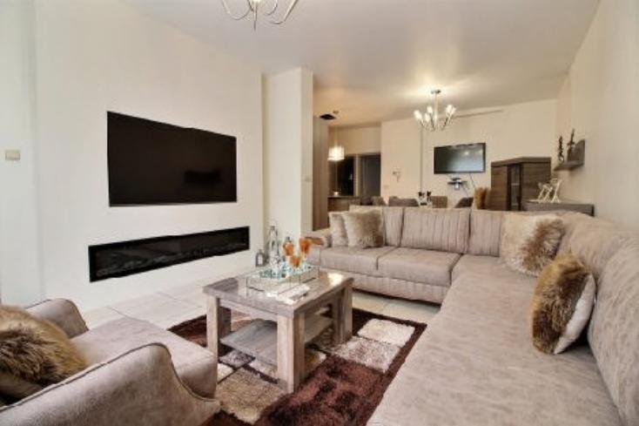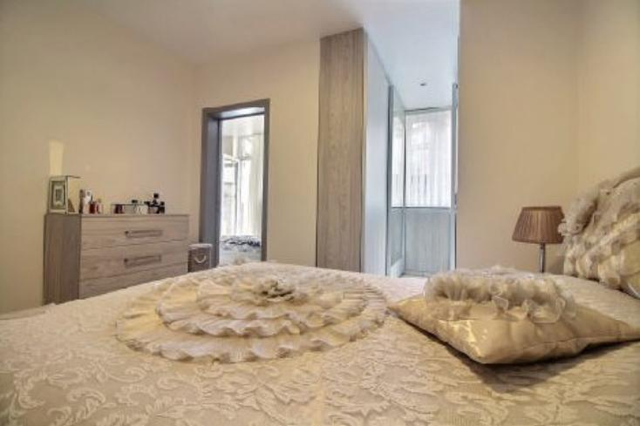

Votre agence Century 21 Diamant vous propose à Ganshoren, un lumineux et spacieux appartement de 2 chambres. Le bien se situe au rez-de-chaussé d'une petite copro. L'appartement est proche des commerces, écoles..

Pas de charges à prévoir, PEB E, électricité conforme!

Ce que l'on aime c'est le côté cocoon de cet appartement qui ne demande pas de travaux et un PEB assez bon!

Nous restons à votre écoute pour toutes demandes d'informations et visites: info@century21diamant.com ou 02/245.21.21

Caractéristiques:
- Type: Appartement  - 3 étages  - Mitoyenneté: 2 façades | - Etat: Très bon  - Surf. hab: 75 m²  - Séjour: 35 m²  - Urbain  - Exposition: Sud | - 2 chambres  - 1 salle d'eau  - Cuisine: Super équipée  - Chauffage: Gaz

Détails Complémentaires:
Rez-de-chaussée:  - Séjour 35,00 m²  - Cuisine 10,00 m²  - Cour 15,00 m²  - Chambres 13,00 m² + dressing 2m²  - Chambres 9,00 m²  - Salle de douche 5,00 m² + wc | Certifications (suite):  - Emissions CO2 49,00 Kg Co2m²an  - Numéro de certificat PEB E  - Prestation énergétique 249,00 Kwh/m²  - Total énergie primaire

